مهمة النفط المستهلكون, المنتجون ومستقبل البشرية

اشترك في سنة 2004 البروفيسور عاموس نور من جامعة ستانفورد في الولايات المتحدة في المؤتمر السنوي لرابطة الجيولوجيين الأمريكيين. ويعتبر الروفيسور نور أحد العلماء المشهورين في علم فيزياء الأرض.
تطرق في محاضرته إلى مستقبل النفط الذي يعتبر أحد المواضيع المهمة والموجود في سلم أولويات العالم.
السؤال الذي تطرق له هو: كم سنة ستكفي كمية النفط الموجودة في الكرة الأرضية؟ وهل ستكون كافية لإنتاج كميات الطاقة التي تعودت عليها البشرية في القرنين العشرين والواحد والعشرين؟
الدول الغربية وبالذات الولايات المتحدة هي الدول التي تستهلك كميات كبيرة من النفط مقارنة مع باقي دول العالم وهي تستورد هذه الكميات من دول أخرى. فمثلا تستورد الولايات المتحدة 70% من كمية النفط التي تستهلكها.
عرض البروفيسور نور رسوما بيانية تشير إلى التأثيرات الاجتماعية التي ستنجم عن التطور التكنولوجي السريع لدول كبرى كالهند والصين, ثم قارن هذا التطور مع كميات النفط العالمية. سنفحص في هذه المهمة المعطيات التي عرضها البروفيسور نور في محاضرته, وسنستخلص منها.

سؤال 1
أمامكم رسم بياني يعرض العلاقة بين مستوى الدخل للفرد وبين استهلاك النفط للفرد في أربع عشرة دولة.
الرسم البياني 1 : استهلاك النفط مقارنة مع دخل الفرد في العالم
 | كندا | الولايات المتحدة |  |  | 25,000  مستوى الدخل للفرد (بالدولارات)
 |  | اليابان | ألمانيا | فرنسا | 20,000  انكلترا
 |  |  |  | ايطاليا | 15,000
10,000
المكسيك

 |  |  |  | روسا | 5,000  البرازيل  اندونيسيا
0
الصين

الهند

5
10
15
20
25
30
استهلاك النفط للفرد (برميل نفط في السنة)

ماذا نستنتج من الرسم البياني 1؟ حوطوا الإجابة الصحيحة.
- كلما كان استهلاك النفط عاليا, فان القدرة على التوفير في النفط تزيد.
- هناك علاقة طردية بين مستوى الحياة لدولة معينة وبين استهلاكها للطاقة.
- هناك دول توفر النفط بكميات أكثر مقارنة مع دول أخرى.
- كلما ازدادت حقول النفط في الدولة, فان مستوى حياة مواطنيها يرتفع.
الإجابة : ب

سؤال 2
تطورت في العقود الثلاثة الأخيرة طرق البحث والتنقيب عن النفط, حيث تطورت تكنولوجية التنقيب التي تساعد في الوصول إلى طبقات عميقة في باطن الأرض والتي لم نتمكن من الوصول إليها في الماضي. تطورت طرق بحث متعلقة بفيزياء الأرض, وهي تساعد على دراسة وبحث باطن الأرض دون الحاجة إلى الحفر أو التنقيب.
وتطورت طرق تعتمد على استعمال مجسات عن بعد بواسطة الأقمار الاصطناعية. هذه الطرق تساعدنا في دراسة وبحث مساحات واسعة بسرعة كبيرة وبنجاعة.
بالرغم من تطور التكنولوجيا وعلم التنقيب عن النفط, طرأ انخفاض ملحوظ منذ سنوات الثمانيات, حتى يومنا هذا في عدد حقول النفط الضخمة.
أي عبارة من بين العبارات الآتية هي الأفضل لشرح السبب لانخفاض عدد حقول النفط.
- كمية النفط في الكرة الأرضية هي نهاية, وقد أكتشف معظمها حتى سنوات الثمانينيات من القرن العشرين.
- عملية تكون النفط بطيئة, لذا بعد 100-200 سنة تقريبا سنجد كمية نفط جديدة في الكرة الأرضية.
- طرق التنقيب عن النفط قديمة, فعندما يطورون طرقا جديدة, فان ضخة من مكان معين سيؤدي إلى تحركه باتجاه منطقة الضخ.
الإجابة : أ

سؤال 3

المعدل العالمي لاستهلاك النفط للفرد هو 4.8 برميل نفط في السنة الواحدة.
الصين هي إحدى الدول التي وجدت فيها حقول نفط ضخمة. وكمية استهلاك النفط فيها للفرد الواحد في السنة 1.2
برميل نفط. أما معدل استهلاك الفرد في الولايات المتحدة فهي 26 برميل نفط في السنة الواحدة.
يعرض الرسم البياني 2 النسبة بين استخراج النفط وبين استهلاكه في الصين منذ 1959 حتى يومنا ه1ا.

الرسم البياني 2: استخراج واستهلاك النفط في الصين منذ سنة 1950
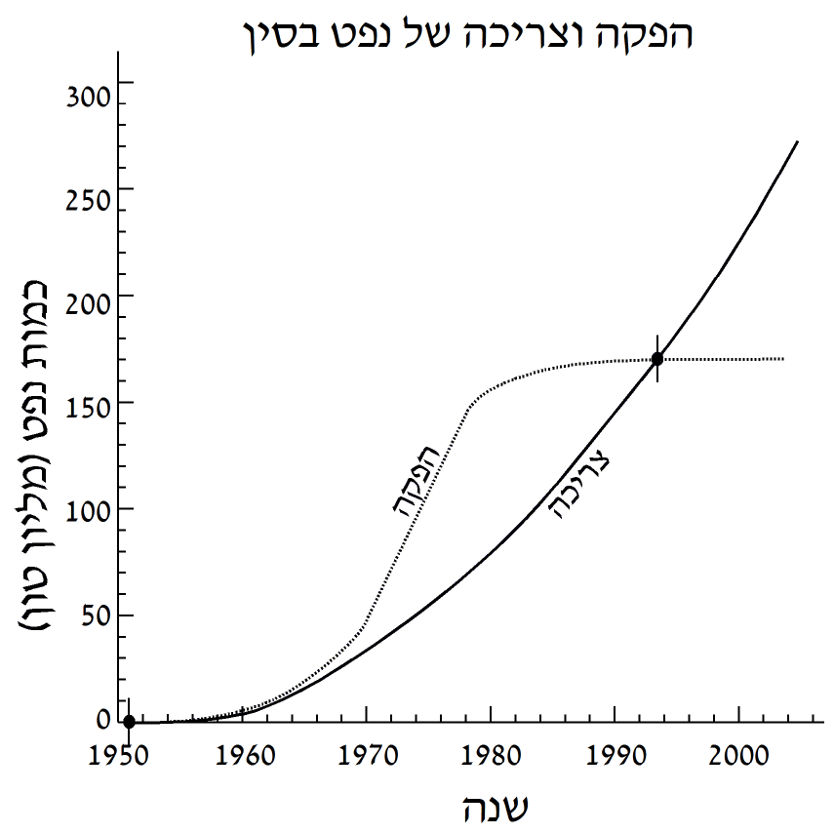

كمية النفط (مليون طن)

الاسنهلاك
الاستخراج

الاستهلاك

السنة

- اشرحوا التغييرات التي حدثت في الثروة البترولية للصين في سنوات التسعينات.

الإجابة: الصين تمر في عمليات ازدهار سريعه وارتفاع في مستوى الحياة. بالإضافة إلى ارتفاع في عدد السكان؛ لذا مستوى الاستهلاك بارتفاع مستمر. من الجانب الأخر كمية إنتاج النفط في سنوات الثمانينيات ثابتة. عبر سنوات التسعينيات التصقت وتيرة الاستخراج بوتيرة الإنتاج. في الوقت الحالي وتيرة الاستهلاك ارتفعت بكثير عن وتيرة الإنتاج.

- ماذا سيكون – بحسب رأيكم تأثير التطور التكنولوجي في الصين على ثروة الطاقة العالمية؟

الإجابة: تأثير واحد؛ مثلا هذه العمليات ستؤدي إلى نقص بمصادر الطاقة ( خاصة النفط) خلال فترة زمنية قصيرة؛ أو العملية ستؤدي إلى البحث عن مصادر طاقة بديلة. أو هذا سيؤدي إلى توترات بين الدول مستهلكة النفط.
سؤال 4
عرض الرسم البياني الآتي في المؤتمر وفيه منحنيان. يعرض أحد المنحنيين ( منحى الجرس) كمية استخراج النفط العالمية. أما المنحنى الثاني فيعرض كمية استهلاك النفط في العالم على مر السنوات المختلفة.
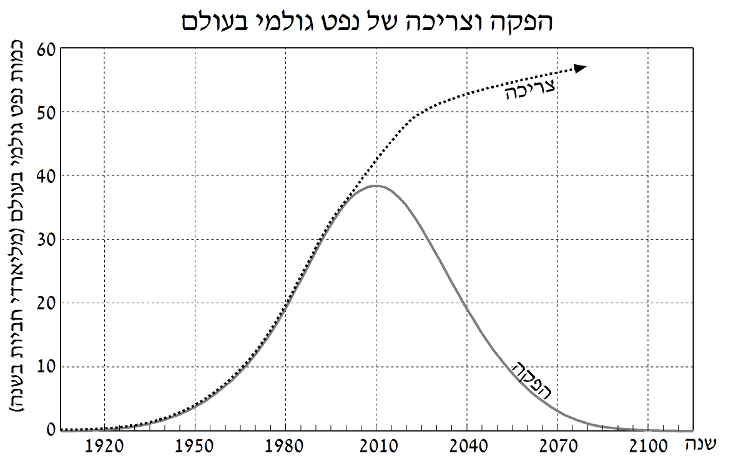
الرسم البياني الرسم البياني 3 استخراج واستهلاك النفط في العالم منذ سنة 1905
الاستهلاك

كمية النفط الخام في العالم (ملياردات البراميل في السنة)

استهلاك

- تمعنوا في الرسم البياني, ثم أذكروا التغيير الملحوظ الذي حدث في سنة 2000 .
استخراج
الإجابة : أ. خلال سنوات 2000 زادت كمية الاستهلاك العالمي عن كمية النفط المنتجة عالميا.

السنة

- تمعنوا في المنحنيين, ثم أجيبوا عن السؤال الأتي: ماذا سيكون وضع الثروة النفطية في العالم؟

الإجابة : بعد 20-30 سنة ستقل كمية الإنتاج تقريبا حتى الصفر مما يؤدي إلى نقص في النفط, الإنسانية والمجتمع لا يستطيعوا أن يعتمدوا على النفط الخام كمصدر للطاقة.

